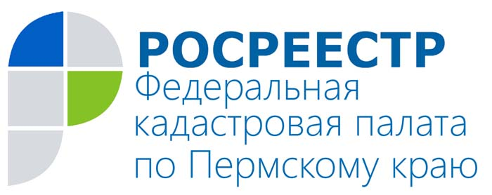
ПРЕСС-РЕЛИЗ

Проверить легальность недвижимости можно всего за 5 минут

Сегодня в Пермском крае более 3,5 миллионов объектов – земельных участков, домов, квартир, нежилых помещений, сооружений и т.д. – официально признаны государством как объекты недвижимости.
Согласно законодательству объект может считаться недвижимым имуществом только в том случае, если он поставлен на кадастровый учёт, т.е. если в государственном кадастре недвижимости (ГКН) сведения о нём содержатся. В противном случае – без имеющейся в кадастре записи о конкретном объекте – регистрация права собственности на этот объект будет невозможна.
Поэтому прежде чем совершать какие-либо сделки с землёй, домом, квартирой или регистрировать на них право собственности, убедитесь, что объект поставлен на кадастровый учёт и действительно является законным объектом недвижимости, тем более что сделать это можно всего за пять минут.
Существует четыре удобных способа узнать, стоит объект на кадастровом учёте или нет. Самый популярный, быстрый и наименее затратный – это воспользоваться бесплатными электронными сервисами Росреестра, круглосуточно доступными на официальном сайте ведомства (www.rosreestr.ru): «Публичная кадастровая карта» или «Справочная информация по объектам недвижимости в режиме online». Эти сервисы помогут также уточнить кадастровый номер объекта, его площадь, кадастровую стоимость и наличие зарегистрированных прав. Однако, выбирая такой вариант, важно помнить, что информация, полученная с помощью электронных сервисов, носит исключительно справочный характер и не имеет юридической силы.
Для того чтобы получить официальный документ, в котором будет указано, стоит ли объект на кадастровом учёте и какими характеристиками он обладает, лучше всего запросить кадастровый паспорт данного объекта. Сделать это можно, не вставая с дивана. В данном случае поможет электронная услуга Росреестра «Получение сведений из ГКН» или сайт госуслуг (www.gosuslugi.ru), воспользовавшись которыми заявитель получает ряд преимуществ: сроки обработки электронного запроса сокращены до трёх рабочих дней, стоимость запроса электронных документов меньше, а человеческий фактор, появляющийся при приёме/выдаче документов в офисе, вовсе отсутствует.
Следующий способ получить кадастровый паспорт – лично обратиться в офисы Кадастровой палаты или МФЦ. Для этого достаточно подъехать в ближайший офис и обратиться к специалисту, который поможет заполнить необходимый запрос. Обращаем внимание, что предоставление сведений, содержащихся в кадастре недвижимости, законодательно является платной услугой.
Направить самостоятельно заполненный запрос в Кадастровую палату можно и по почте – в этом случае важно помнить, что согласно действующему законодательству орган кадастрового учёта рассматривает только те запросы, что заполнены надлежащим образом.

О Кадастровой палате по Пермскому краю
Филиал ФГБУ «ФКП Росреестра» по Пермскому краю (Кадастровая палата по Пермскому краю) является подведомственным учреждением Федеральной службы государственной регистрации, кадастра и картографии (Росреестр), осуществляющим функции по ведению государственного кадастра недвижимости (ГКН), государственному кадастровому учёту и предоставлению сведений, содержащихся в государственном кадастре недвижимости (ГКН) и Едином государственном реестре прав на недвижимое имущество и сделок с ним (ЕГРП).
Директор филиала ФГБУ «ФКП Росреестра» по Пермскому краю – Елена Цой.
Контакты для СМИ
Пресс-служба филиала
ФГБУ «ФКП Росреестра»
по Пермскому краю

Антон Пирогов
Тел.: + 7 (342) 281-82-42
press59@u59.rosreestr.ru
www.fgu59.ru

